’s-Hertogenbosch
Hinthamerstraat 116

Kadastraal : ’s Hertogenbosch, H-5651  Monumentnr. : SOM0598  Huidige functie : winkel-woning | Bouwjaar : voorgevel ca.1800, oudere kern  Architect :  Oorspr.functie : woon-werkhuis

Verbouwingen : 1937, 1974
Archief : Gemeente ’s-Hertogenbosch, afdeling BAM
Datum document: 10-04-2007

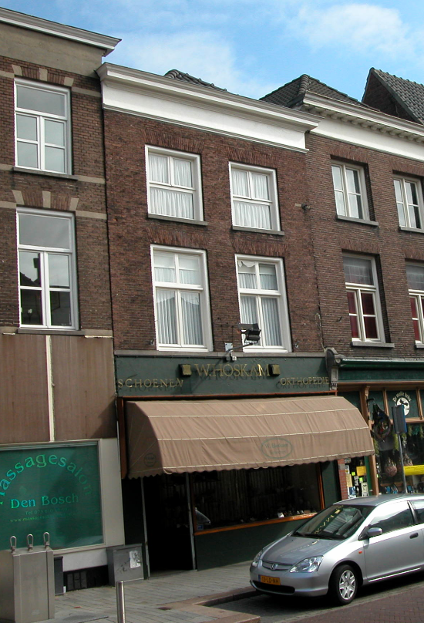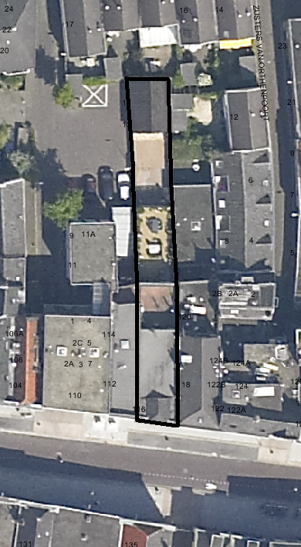
globale aanduiding van het perceel

Context

(Bouw)historie:
Het pand Hinthamerstraat 116 stond vroeger bekend onder de namen "De Wolmande" (1669), "De drie Ossen", en in de vroege 20ste eeuw als "Maaiers Welvaren". Het gebouw heeft een voorgevel van rond 1800, maar bevat een oudere kern. Blijkens een bouwtekening uit 1937 werd de voorzijde van de begane grond van het woonhuis toen tot winkelruimte met kantoortje verbouwd, waarbij ook een winkelpui met een portiek werd geplaatst. De ontwerper was A. Driessen. Destijds lag er een kelder onder het achterste deel van het pand, die niet meer in latere tekeningen terug is te vinden. Een bouwtekening uit 1974 toont dat destijds de achterplaats grotendeels is bebouwd met een eenlaags uitbouw.

Ligging:
Het pand is gelegen aan de gesloten gevelwand aan de noordzijde van de Hinthamerstraat, schuin tegenover de Clarastraat.
De Hinthamerstraat is al de late 12de eeuw een van de drie belangrijke straten die het centrum van de stad (de Markt) met het omliggende gebied verbinden. Bij de stadsuitbreiding in de eerste helft van de 14de eeuw kwam de Hinthamerstraat binnen de stadsmuren te liggen.
De percelen aan de noordzijde van de Hinthamerstraat liepen van oorsprong door tot aan de oever van de Binnendieze. Later zijn de percelen meestal echter opgedeeld in de lengte, en werden er andere gebouwen op de achterliggende afgesplitste delen gebouwd. Zo is het ook bij het onderhavige perceel gegaan: in de kadastrale kaart van 1823 staat het nog als een geheel aangegeven, maar naderhand is het perceel opgesplitst. Achter het pand ligt heden een kleine achterplaats die aan de achterzijde wordt begrensd door het pand Louwsche Poort 13-15.

Beschrijving

Algemeen (hoofdvorm, kap):
Het pand Hinthamerstraat 116 heeft een langwerpig min of meer rechthoekige plattegrond die achter de voorgevel iets schuin naar links wegloopt.
Het voorhuis omvat een hoge begane grond, twee verdiepingen en aan de voorzijde een kleine zolder met borstwering, onder een zadeldak met voorschild. Dit dak is gedekt met gesmoorde opnieuw verbeterde Hollandse pannen. Ter weerszijden zijn er smalle zones met een plat dak, aansluitend op verhoogde borstweringen. Achter het zadeldak is er een plat dak. Achter dit bouwdeel is een vast achterhuis van twee bouwlagen onder een plat dak, en daarachter is een eenlaags aanbouw onder plat dak. Waarschijnlijk bevindt zich onder het achterhuis nog altijd een kelder, maar mogelijk is deze volgestort.

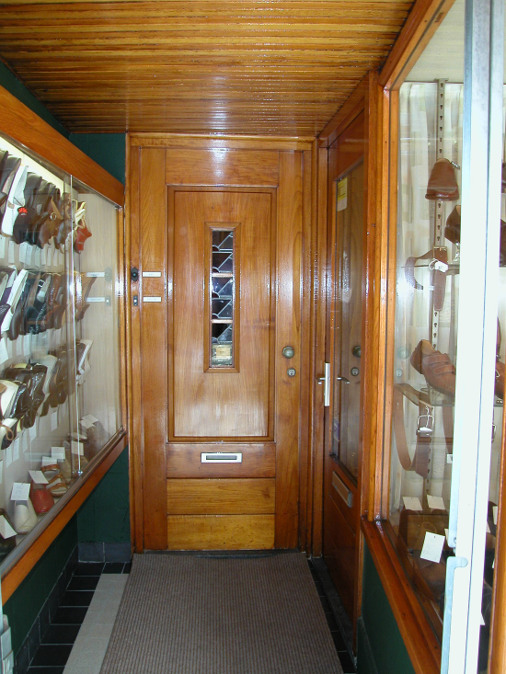

Voorgevel:
De voorgevel is een bakstenen lijstgevel van twee vensterassen breed, daterend van rond 1800. Op de hoge begane grond bevindt zich een winkelpui uit 1937. De penanten ter weerszijden van de pui bestaan evenals de borstwering onder het grote etalagevenster aan de rechterzijde uit gefrijnd natuursteen dat groen is geverfd. De penanten hebben aan de bovenzijde kapiteeltjes van gepolijst zwart natuursteen. Het etalagevenster heeft een raam dat net als het overige houtwerk in de pui is gebeitst. Links bevindt zich een vrij diepe portiek waarvan de vloer is bedekt met lichtgrijze tegels en een omlijsting van zwarte tegels. Rechts in de portiek bevindt zich nog een etalagevenster, met daarachter de houten winkeldeur, met daarin een raam. Aan de linkerzijde is een houten vitrinekast. Het plafond is met schrootjes bekleed, en achterin de portiek bevindt zich de ingang tot de woning, met een houten paneeldeur met daarin een smal raampje met zes glas-in-lood ruiten met herhalend decoratief motief. Boven dit geheel is er een geprofileerde vooruitstekende houten lijst, en daarboven bevindt zich een bovenlicht, dat is verdeeld in vijf ramen met elk twee glas-in-lood ruiten met geel glas boven elkaar. De pui als geheel verkeert in zeer gave staat en heeft een typische jaren ’30 uitstraling. Boven de pui is er een bepleisterde gevelzone die reikt tot aan de hardstenen cordonlijst onderlangs de verdiepingsvensters.
Hierboven is de gevel geheel symmetrisch, en opgetrokken in handvorm baksteen van vrij klein formaat, gemetseld in staand verband met knipvoegen. Op de eerste verdieping zijn er twee vensters onder anderhalf-steens strekken met speciale lange bakstenen, met kozijnen met duivenjager-profiel. De vensters zijn voorzien van stolpramen van rond het midden der 20ste eeuw onder de oude tweeruits bovenramen. Op de tweede verdieping zijn er twee lagere vensters met hardstenen lekdorpels, anderhalf-steens strekken en kozijnen met duivenjager. De ramen bestaan uit een vast ondergedeelte en daarboven dubbele draairamen, waarschijnlijk van rond het midden der 20ste eeuw. De gevel wordt aan de bovenzijde afgesloten door een classicistisch hoofdgestel met gepleisterde architraaf en fries en geprofileerde houten kroonlijst.

Zijgevels:
Het pand wordt aan beide zijden begrensd door bebouwing.

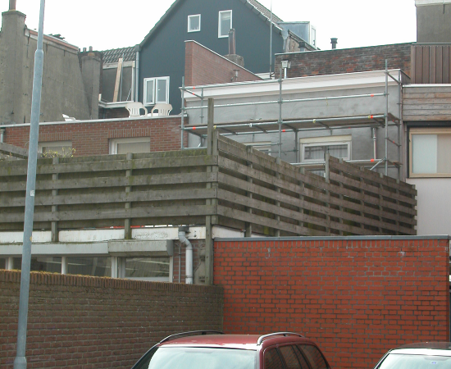

Achtergevel:
De achtergevel van het voorhuis is alleen zichtbaar op het niveau van de tweede verdieping. De bakstenen gevel lijkt te zijn opgetrokken uit hergebruikte steen, in halfsteens verband. De achtergevel van het achterhuis is alleen zichtbaar op het niveau van de eerste verdieping. De gevel is gecementeerd en bevat twee gevelopeningen met invullingen uit de tweede helft van de 20ste eeuw. De gevel wordt afgesloten door een geprofileerde gootlijst. Deze lijst stond nog niet op de bouwtekening uit 1974 getekend, dus is waarschijnlijk recent.

Ruimtelijke indeling:
De begane grond van het huis bevat volgens een bouwtekening uit 1974 een winkelruimte met daarachter twee magazijnen, en een gang langs de westelijke zijmuur, met halverwege een steektrap met twee haakse hoeken naar de verdiepingen. Over de indeling op de verdiepingen zijn geen nadere gegevens bekend.

Constructies:
Over de constructies is geen documentatie voorhanden. Waarschijnlijk heeft het pand gemeenschappelijke zijmuren met de buurpanden.

Interieurelementen:
Over de interieurelementen is geen documentatie voorhanden.

Erf, bijgebouwen, diversen:
Aan de achterzijde van het pand bevindt zich een eenlaags aanbouw met plat dak uit 1974, met daarachter een kleine plaats.
Motivering voor plaatsing op de gemeentelijke monumentenlijst

1. Architectonische en stedenbouwkundige waarden
Het pand Hinthamerstraat 116 heeft stedenbouwkundige waarde vanwege de samenhang met de historische gebouwde omgeving en de historische perceelsstructuur. De gevelwanden van de Hinthamerstraat vormen een fraai historisch ensemble. De ligging schuin tegenover de Clarastraat draagt nog bij aan de stedenbouwkundige waarde. Daarnaast heeft het gebouw aanmerkelijke architectonische waarde omdat het duidelijk herkenbaar is als historisch huis, met een bakstenen lijstgevel van rond 1800 en een gave winkelpui uit 1937.

2. Bouw- en/of kunsthistorische waarden
Het pand heeft bouwhistorische waarde als zijnde een historisch huis met een lijstgevel van rond 1800 en een kern van enkele eeuwen ouder. In het pand zijn bij diverse verbouwingen moderniseringen doorgevoerd. De voorgevel en de winkelpui uit 1937 zijn daarvan de meest duidelijke uitingen.

3. Cultuurhistorische waarden
Het gebouw heeft cultuurhistorische waarde als zijnde een historisch woon-werkhuis dat in het tweede kwart van de 20ste eeuw deels tot winkel en werkplaats is verbouwd. Deze ontwikkeling is in de architectuur afleesbaar, en maakt deel uit van de voortgaande ontwikkeling van de Hinthamerstraat tot winkelstraat, die in grote lijnen van west naar oost verliep.

Het object Hinthamerstraat 116, bestaande uit een historisch winkel/woonhuis met lijstgevel van rond 1800 en winkelpui uit 1937 is op basis van bovenstaande criteria beschermenswaardig als gemeentelijk monument in de gemeente ‘s-Hertogenbosch

